學習單一
南科考古館 戶外教育行前學習單
親愛的小朋友：
你知道我們的現今生活型態和早期人類的關係嗎？你即將參與南科考古館相關課程、穿越時空進入5000年前的生活環境，在回到過去之前，先想想看：現在的你每天是怎麼過日子的？

1.請問米飯是怎麼來的？
□守株待兔 □農夫耕種 □自然生長 □仰賴進口

2.那些是製作衣服的材料？(可複選)
□玻璃 □塑膠 □獸皮 □蠶絲

3.那些是過去和現代建設房屋的材料？(可複選)
□石板 □竹子 □土 □磚頭

4.你曾經搭乘過那些交通工具？(可複選)
□汽車 □腳踏車 □火車 □高鐵

5.哪些地方是可以看書學習知識的場域？(可複選)
□學校 □圖書館 □餐廳 □遊樂場

6.那些是休閒娛樂的好點子？(可複選)
□看電影 □線上購物 □散步 □騎腳踏車

想想看，現在的生活型態和5000年前的史前人類一樣嗎？

學習單二
摩登史前餐點上桌了！
組別： 組員：
(一)穿越時空談生活＆走進史前世界
項目 | 我想像的工具 | 考古出土文物
農耕
狩獵
捕魚
烹煮
(二)誰是史前生活達人？（得分計點卡）
史前工具大魔方 | 史前工具大魔方 | 史前工具大魔方 | 史前工具大魔方 | 史前工具大魔方 | 史前工具大魔方
史前工具大魔方 | 史前工具大魔方 | 史前工具大魔方 | 史前工具大魔方 | 史前工具大魔方 | 史前工具大魔方

箭鏃組裝 | 射擊體驗
(三)我對自己今日的表現：

學習單三
南科考古館 戶外教育參觀後學習單
姓名：
(一)連連看：
小朋友，參加南科考古館「摩登史前餐點上桌了！」課程之後，你知道史前人類發明工具和用途的相關性嗎？請找出正確的答案。

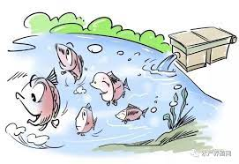
石刀

石鋤

石斧

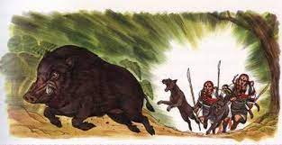
魚卡子
石鏃

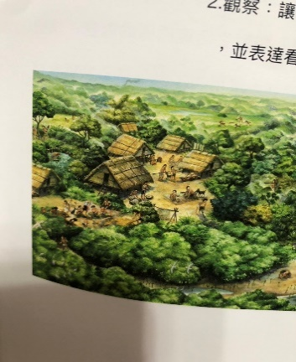
網墜

(二)心得分享：
1.到考古館參觀後，我印象最深刻的事是

2.參加這次戶外教育課程，我學到了

3.請用圖畫或文字留下最難忘的畫面

